öğrenci takip otomasyonu

Genel Akış

1-Kayıtçı rolünde olan kişi öğrenci ön kaydını yapar .
2-Ön kayıttan sonra kabul edilirse kesin kayıt statusune döner.
3-Öğrenciye kesin kayıt olduktan sonra bir danışman atanır .
4-Danışman öğrenciye göre bir ders ve öğretmen ataması yapar .
5-Öğretmen dersi anlatır.
6-Ders verildikten sonra öğrenciye ödev ataması yapılır.
7-ödev bittikten sonra ödev kontrol edilir. Ve yapılma duruma göre öğrenciye ödev notu yazılır.

1.a
Öğrenci kayıt edilirken olması gerek bilgiler.
Profilim
Adı Soyadı
Kimlik Numarası
Doğum Tarihi
İletişim Bilgileri
Adresi
Okulu
Sınıfı
Cinsiyeti
Fotoğraf
Konuştuğu diller
Yaz Aktiviteleri
Stajlar
Yarışma Sonuçları
Sınav sonuçları ve Caracterix
Spor
Sanat
Sosyal sorumluluk projeleri
Okul Kulüp üyelikleri
Okul Dışı Kulüp Üyeliği
Öğrenci Numarası Otomatik Atama
Akademik geçmiş
Partnerlik durumu

2.
Öğrenci durumu aktife döner

3.a.
Admin öğrenci profil ekranında danışman ataması yapar.

4.a.
Danışman öğrencinin Caracterix sınav sonucuna göre geleceği planlar.
Danışman öğrenciye ders programı oluşturur ve takvimden öğrenciye öğretmen ataması yapacak.
Danışman öğrenciye haftalık ders programını takvim üzerinden yapar.
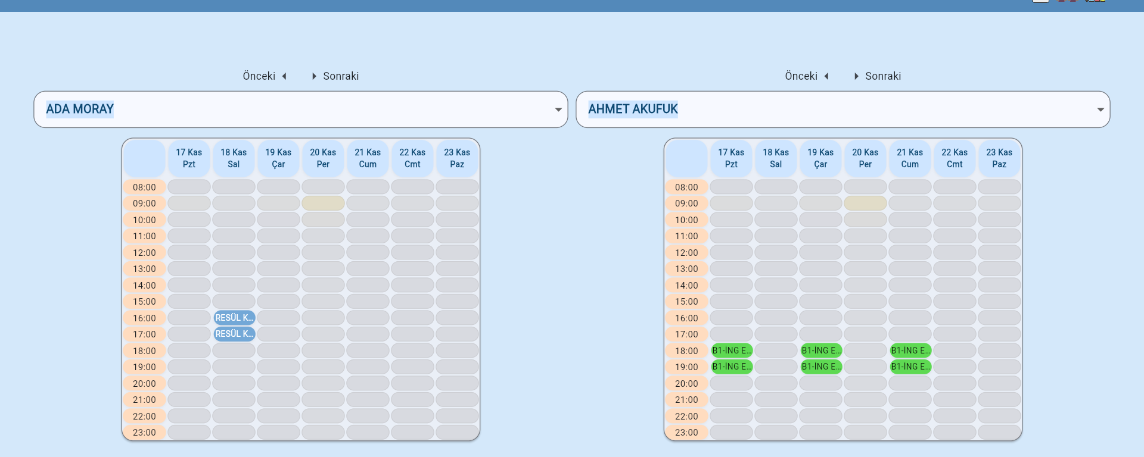

5.a.
Öğretmen öğrenciye takvime göre dersi anlatır.
Yoklama alır.

6.a.
Öğretmen öğrenciye ödev verir.
Ödev verirken öğrencinin dersteki performansını değerlendirir.
Öğrenciye o dersin kaynakları aktif hale gelir.

7.a.
Öğretmen ödevi kontrol eder ve not ataması yapar.

